LE VIGNOBLE DE PROVENCE

Un vignoble vieux de 26 siècles "La Provence demeure le tout premier vignoble de France."
Lorsqu'on savoure un vin de Provence, c'est un peu d'histoire que l'on déguste. Une histoire qui a débuté il y a 2 600 ans, quand les Phocéens fondent Marseille et introduisent pour la première fois en France, une fabuleuse plante : la vigne. La Provence demeure le tout premier vignoble de France.

Les origines de la vigne en Provence

A partir du IIe siècle avant J.-C., les Romains s'installent sur les terres ligures colonisées quatre siècles plus tôt par les Phocéens. Ils développent la culture de la vigne et organisent la Provincia Romana: la Provence. Puis Rome étend son empire C'est ainsi que le vignoble se fixe progressivement dans d'autres régions gauloises : Vallée du Rhône, Beaujolais, Bourgogne, Gascogne et Bordelais.

L'influence des moines et des nobles

Après la chute de l'Empire Romain, il faudra attendre le Haut Moyen Age pour voir la vigne se développer à nouveau en Provence, sous l'influence cette fois des grands ordres monastiques.

Un relief particulièrement diversifié

Entre la Méditerranée et les Alpes, le vignoble provençal s’étend d'Ouest en Est sur près de 200 kms principalement dans les départements du Var et des Bouches-du-Rhône et, dans une moindre mesure, dans les Alpes-Maritimes
Deux grands ensembles géologiques, l'un cristallin et l'autre calcaire, coexistent en Provence.
Toute la zone ouest et nord du vignoble provençal est constituée d'une alternance de collines et de barres calcaires sculptées par l'érosion où l’on trouve la garrigue (formation végétale constituée d'arbrisseaux épineux) On y trouve des sites remarquables tels la montagne Sainte-Victoire, le massif de la Sainte-Baume ou encore les Gorges du Verdon.
Plus à l'Est, face à la mer, affleurent les massifs cristallins des Maures et du Tanneron où la caractéristique végétale est le maquis (végétation dense constituée d’arbres et de broussailles )
Aucun de ces deux types de végétation ne peut constituer d'importants apports en humus.
En règle générale, les sols de la Provence viticole sont donc pauvres, bien drainés mais souvent sensibles à l'érosion. Ces terrains peu profonds, sans excès d'humidité, conviennent parfaitement à la plante méditerranéenne qu'est la vigne.

Un climat méditerranéen, ensoleillé, chaud et sec avec 2700 à 2900 heures par an.

La garrigue désigne une résistant à la sécheresse

Chiffres clés AOC Vins de Provence
Superficie : 26 000 hectares sur 3 départements (Var, Bouches du Rhône et Alpes Maritimes)
Volume : 1 195 000 hl (Equivalent à +160 millions de bouteilles)
Répartition de la production Provence par couleur :
Rosé : 88,5%
Rouge : 8%
Blanc : 3,5%
La filière viticole :
600 producteurs (540 caves particulières et 60 caves coopératives)
40 sociétés de négoce
La Provence, leader en production de vins Rosés AOC en France avec 35% de la production
La Provence fournit environ 5,6% des Rosés du monde
Dans ce vignoble trois appellations majeures (représentant 96% du volume des vins d’appellations d’origine de la Provence)
- l'appellation Côtes de Provence
et les dénominations de terroir Côtes de Provence Sainte-Victoire, Côtes de Provence Fréjus, Côtes de Provence La Londe et Côtes de Provence Pierrefeu
- l'appellation Coteaux d'Aix-en-Provence
- l'appellation Coteaux Varois en Provence
AOC COTEAUX D'AIX EN PROVENCE / CHIFFRES CLÉS
L'aire d'Appellation des Coteaux d'Aix-en-Provence est située dans la zone occidentale de la Provence calcaire. Elle s'étend de la Durance à la mer Méditerranée, et de la vallée du Rhône à l'Ouest à la montagne Sainte-Victoire à l'Est.

Superficie : 4 000 hectares
Production : 179 000 hectolitres (24 millions équivalent bouteilles)
Dont 84 % de Rosé, 11 % de Rouge, 5 % de Blanc
Rendement maximal autorisé : 60 hl/ha
Rendement moyen : 49 hl/ha

AOC COTEAUX VAROIS EN PROVENCE / CHIFFRES CLÉS
Le terroir est compris dans la région naturelle de la « Provence calcaire », délimité au sein de vingt-huit communes regroupées autour de Brignoles,. Il se distingue par des reliefs marqués qui culminent de 600 à plus de 1 000 mètres pour le massif de la Sainte-Baume.
Superficie : 2 500 hectares
Production : 119 000 hectolitres (16 millions équivalent bouteilles)
Dont 90 % de Rosé, 7 % de Rouge, 3 % de Blanc
Rendement maximal autorisé : 59 hl/ha
Rendement moyen : 47 hl/ha

AOC CÔTES DE PROVENCE / CHIFFRES CLÉS
Le vignoble de cette dénomination de terroir est localisé en terminaison côtière, au Sud-Ouest du massif des Maures.
Superficie : 19 700 hectares
Production : 897 000 hectolitres (120 millions équivalent bouteilles)
Dont 89,5 % de Rosé, 7 % de Rouge, 3,5 % de Blanc
Rendement maximal autorisé : 55 hl/ha
Rendement moyen : 46 hl/ha

Le vin rosé, le plus ancien des vins
Il y a 26 siècles, les vins produits à cette époque étaient de couleur claire qu’on peut apparenter aux Rosés puisque la macération des jus avec les peaux étaient alors inconnue ou très peu pratiquée.
Ainsi Le rosé de Provence est le plus ancien des vins connus.
Avec une moyenne de 141 millions de bouteilles de Rosés AOC produites chaque année, la Provence est la 1ère région en France avec 35% de la production nationale et fournit environ 5.6% des Rosés du monde.
La Provence est d'ailleurs la seule région viticole à consacrer + de 88% de sa production à cette couleur.

Les cépages rouges et rosés

La Syrah donne des vins solides et colorés, rudes les premières années car riches en tanins, mais particulièrement aptes à un vieillissement prolongé. Avec les années, son évolution apporte au vin des notes caractéristiques de vanille, de havane et de fruits rouges confits.

La grenache originaire d'Espagne, très employé dans les Coteaux d'Aix-en-Provence, donne aux vins jeunes des arômes élégants de petits fruits rouges, puis, avec l'âge, il évolue vers des notes plus épicées et animales. Il apporte alors au vin du gras, de l'ampleur et de la puissance.

Le cinsault d'origine provençale a longtemps été utilisé comme raisin de table. Largement utilisé en Provence pour l'élaboration des vins rosés, il apporte au vin fraîcheur, finesse et fruité, nuançant la puissance d'autres cépages.

Le tibouren cet authentique provençal, délicat et élégant, offre aux rosés la finesse de ses arômes et la richesse de son bouquet. Il est le partenaire privilégié des autres cépages provençaux.

Le mourvèdre, ce cépage à maturation lente donne des vins charpentés aux tanins fins et bien affirmés exprimant dans leur jeunesse des arômes de violette et de mûre. Son velouté et sa souplesse, accompagnés de notes caractéristiques d'épices, de poivre et de cannelle, se révèlent après plusieurs années de vieillissement en cave.

Le carignan adapté aux sols pauvres, tend à se faire plus discret. Cultivé en coteaux avec de faibles rendements, il donne des vins charpentés, généreux et colorés qui constituent une excellente base d'assemblage.

Le cabernet sauvignon peu répandu en Provence, il apporte au vin une charpente tannique, puissante et douce à la fois, qui facilite le vieillissement : son nez caractéristique de poivron vert et de cassis le distingue des autres cépages.

Élaboration du Rosé
Lorsque la vendange de raisins noirs arrive au chai, on procède à l'égrappage, séparation des baies (grains de raisin) de la rafle (partie ligneuse de la grappe). Les baies sont alors foulées. Elles éclatent et libèrent la pulpe, la peau, les pépins et le jus de raisin. Cet ensemble se nomme le moût. Le moût va alors macérer dans une cuve entre 2h et 20h à une température contrôlée allant de 16°C à 20°C. Ainsi les pigments et les arômes contenus dans la pellicule du raisin se mélangent au reste. On presse alors le moût pour séparer la partie solide, le marc (peau, pépin) du jus que l'on met seul à fermenter à basse température (18 à 20°C) pour préserver au maximum les arômes. Contrairement au vin rouge, c'est cette courte macération pelliculaire qui donne sa couleur et ses arômes au vin rosé.
Une autre technique, appelée pressurage direct( ou saignée), consiste à presser directement les grappes entières ou éraflées et de mettre immédiatement le jus clair à fermenter.

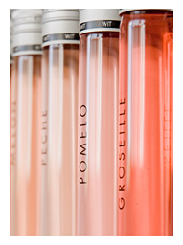 la couleur
Il faut d'abord savoir que les pigments naturels qui colorent le vin sont concentrés dans la peau des raisins noirs (la peau des raisins blancs et la pulpe de la majorité des raisins qu'ils soient blancs ou noirs ne sont pas colorés).
La couleur du vin Rosé va donc dépendre de la durée et de la température du contact qui se noue dans la cuve entre le jus de raisin, presque incolore, et la peau : c'est le temps de macération.
Le rosé est probablement le vin le plus délicat et le plus difficile à réussir. Le secret de sa couleur, de ses arômes, de son élégance réside dans ce que quelques heures.

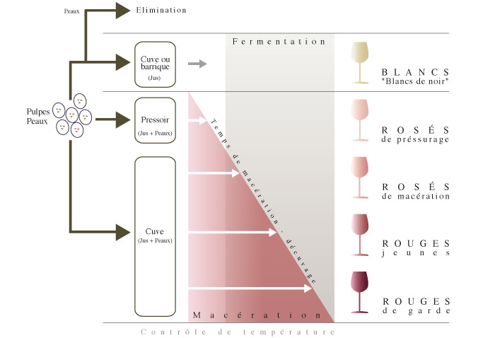
De couleurs saumonées, les rosés de Provence, légers, fruités, tendres, nerveux et aromatiques, conviennent parfaitement à la cuisine provençale : ratatouille, petits farcis provençaux, bar au fenouil, aïoli, bouillabaisse. Les rosés de Provence ne dédaignent pas pour autant les sushis japonais, la cuisine thaïe, les tajines marocains ou les curry indiens sur lesquels ils font merveille.
Ils se servent à 8-10°C.

